投影感知、物理引导的
分层 SMDP-TD3 算法
原理详解、代码结构、使用教程与案例

适用代码版本
hierarchical_td3_electric_gas_optimized.py
ALGORITHM_VERSION = safety-smdp-td3-v9-reward-calibrated
hierarchical_td3_electric_gas.py
LEGACY_ALGORITHM_API_VERSION = 5
环境契约：ENV_MODEL_VERSION = belgian20_derived_mp_v3
SLOW_SAFETY_SCHEMA_VERSION = 2
面向强化学习初学者 · 2026年7月

文档说明
本文档以当前上传的基础兼容模块与优化训练模块为依据，重点讲解正式训练入口 hierarchical_td3_electric_gas_optimized.py。环境的电网、气网、设备映射与安全投影由 electric_gas_microgrid_single.py 提供。
重要：基础文件 hierarchical_td3_electric_gas.py 目前是兼容模块和公共实现载体，不是正式训练入口。正式训练、断点续训和四阶段训练都应运行 hierarchical_td3_electric_gas_optimized.py。
本文档的目标不是只解释“TD3是什么”，而是回答以下项目级问题：为什么需要三个时间尺度？一条 Slow 或 Manager 经验为什么是 SMDP 片段？raw、guarded、executed action 如何区分？安全投影、PER、奖励尺度标定和四阶段训练如何协同工作？如何正确启动、观察、恢复和评估训练？

目录（章节导航）
1. 项目目标与算法定位
2. 总体架构与三层职责
3. 时间尺度与SMDP建模
4. 状态、Goal和动作空间
5. 神经网络与TD3核心
6. Replay与多时间尺度片段
7. 奖励、安全信用与v9尺度标定
8. 安全投影和动作语义
9. PER、投影模仿与辅助模型
10. 四阶段训练与参数冻结
11. 训练主循环逐步解析
12. 评估、可行性与最佳模型
13. Checkpoint和断点续训
14. 完整使用教程
15. 使用案例
16. TensorBoard与CSV诊断
17. 常见问题与排错
18. 推荐阅读顺序与函数索引
附录A 默认参数
附录B 术语与公式速查

1. 项目目标与算法定位
该项目解决的是电—气耦合微电网在多时间尺度下的安全调度问题。系统既包含变化快速的电压、线路潮流和新能源逆变器，又包含变化较慢的储能能量状态、燃气发电机、电转气设备和天然气管网压力。若让一个单层智能体每3分钟同时控制全部设备，会面临动作维度高、信用分配困难、快慢动态混杂和训练不稳定等问题。
算法因此采用分层强化学习：Manager负责长期目标，Slow Worker负责小时级能量和气网安全，Fast Worker负责3分钟级电侧修正。底层学习器采用TD3；由于Slow和Manager的一条决策持续多个环境步，TD目标采用SMDP折扣。优化版进一步加入安全投影感知、物理目标、优先经验回放、奖励尺度标定和阶段式训练。
组成 | 主要作用 | 正式训练中的地位
electric_gas_microgrid_single.py | 构建IEEE 33节点电网、Belgian-20-derived气网、设备模型、动作映射、安全投影和奖励 | 物理环境
hierarchical_td3_electric_gas.py | 公共网络、基础Replay、训练主循环、评估和checkpoint骨架 | 兼容模块，不直接正式训练
hierarchical_td3_electric_gas_optimized.py | 安装优化Replay/更新/契约，执行四阶段训练 | 唯一正式训练入口

算法定位：它不是标准TD3的简单套用，而是“分层控制 + SMDP信用分配 + 安全投影感知 + 物理引导 + 奖励尺度标定”的组合。

2. 总体架构与三层职责
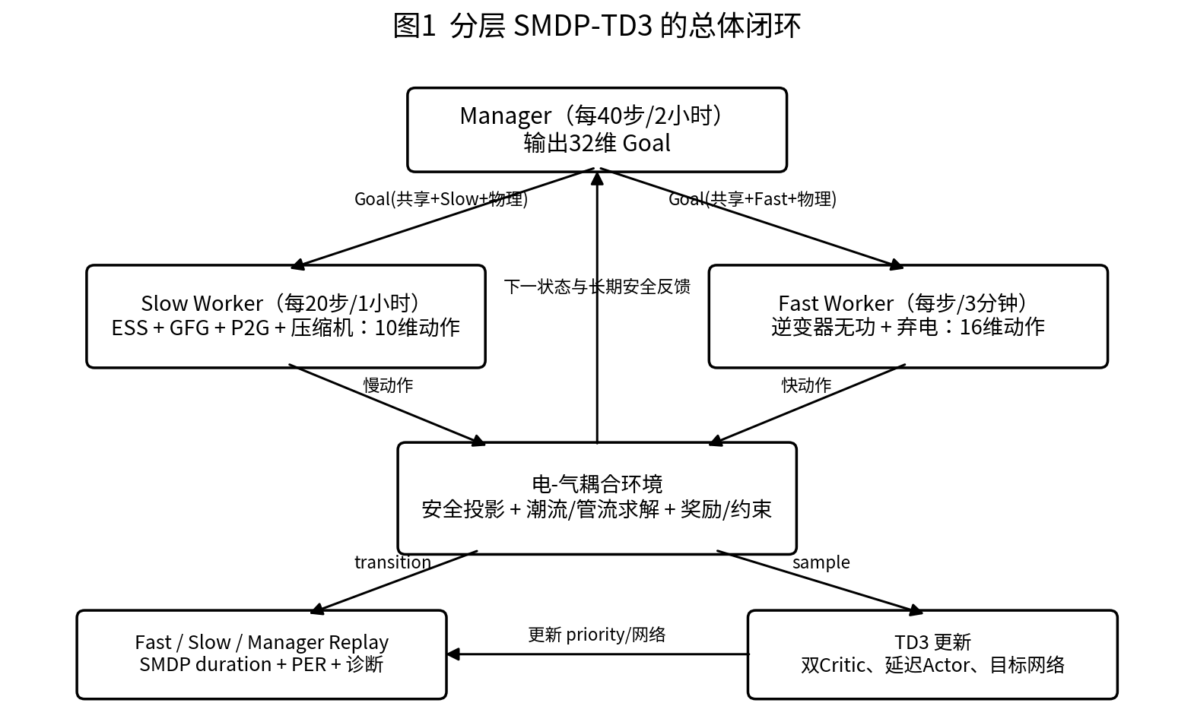

2.1 Manager：长期目标层
Manager每40个快速步决策一次，即每2小时输出一个32维Goal。它不直接控制物理设备，而是向两个Worker描述“接下来一段时间应该朝什么方向改善”。Manager观察全局电—气状态，并额外看到上一个已执行Goal，使Goal平滑具有马尔可夫信息。
- 决策频率：40步，即2小时。
- 动作：32维Goal。
- 主要责任：长期安全趋势、跨子系统协调、避免频繁改变目标。
- 训练经验：一个Goal区间形成一条Manager SMDP样本，通常duration=40。

2.2 Slow Worker：小时级设备层
Slow Worker每20个快速步决策一次，即每1小时产生10维慢动作，控制3台ESS、3台GFG、3台P2G和1台可控压缩机。它主要处理SOC、气压、气源利用率、linepack以及慢设备变化。

2.3 Fast Worker：3分钟电侧层
Fast Worker每个环境步都决策，输出16维快动作：8台新能源逆变器的无功控制和8台新能源设备的弃电控制。它主要修正电压、线路负载、新能源利用和电侧快速扰动。
层级 | 决策周期 | 每天决策次数 | 输入 | 输出 | 主要物理责任
Manager | 40步 = 120分钟 | 12 | 197维Manager观测 | 32维Goal | 长期安全趋势和跨层协调
Slow Worker | 20步 = 60分钟 | 24 | 49维紧凑安全观测 + 24维Worker Goal | 10维慢动作 | SOC、气压、气源、linepack、慢设备
Fast Worker | 1步 = 3分钟 | 480 | 115维快观测 + 24维Worker Goal | 16维快动作 | 电压、线路、新能源和快速扰动

3. 时间尺度与SMDP建模
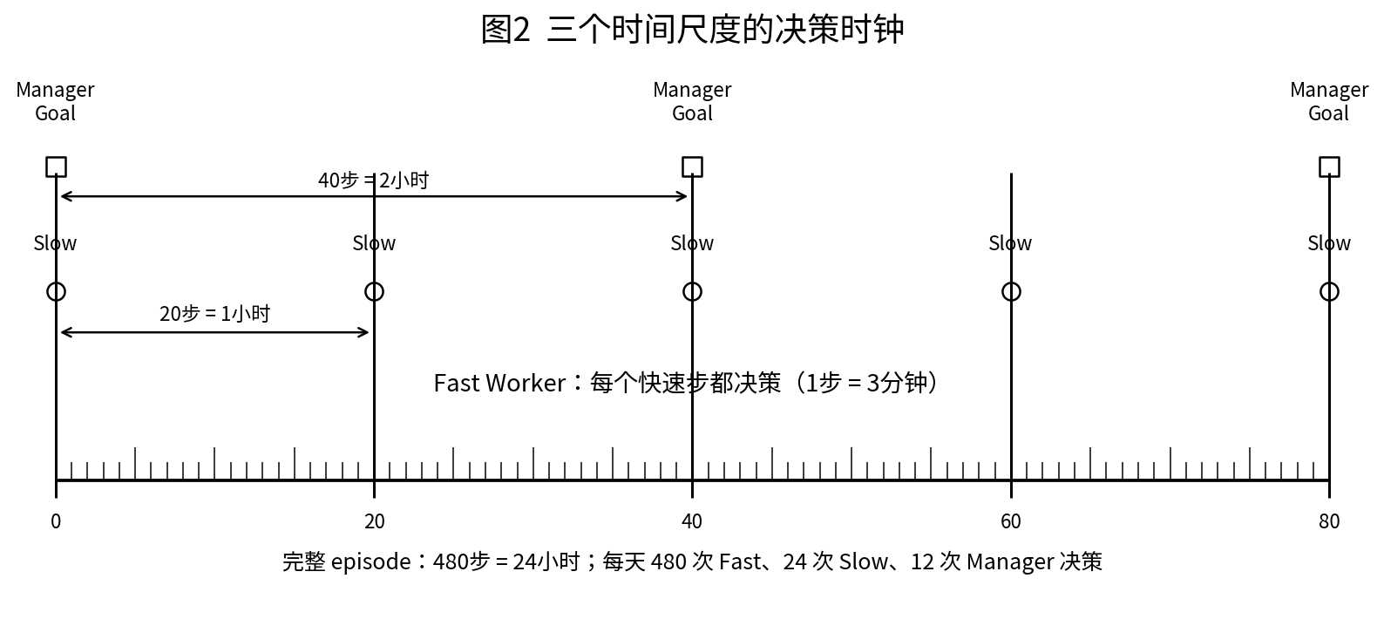

3.1 为什么Slow和Manager不是普通一步MDP
Fast Worker的一次动作只持续一个环境步，因此它的一条transition是标准的一步经验。Slow动作会保持20步，Manager Goal会保持40步；在保持期间环境连续变化并产生多次奖励，因此一条经验应被视为“带持续时间的宏动作”。这正是半马尔可夫决策过程（SMDP）的典型形式。

3.2 片段奖励与TD目标
片段内部奖励按快速步折扣累计：
R_segment = r_0 + γ_fast r_1 + γ_fast² r_2 + ... + γ_fast^(d-1) r_(d-1)
片段结束后的bootstrap只再跨过d个快速步：
y = R_segment + (1 - done) · γ_fast^duration_steps · min(Q1_target, Q2_target)
代码通过 build_smdp_target() 对每条样本的真实 duration_steps 计算 γ_fast ** duration_steps。这样既支持常规20/40步片段，也支持episode尾部不足20或40步的片段。
容易出错：片段奖励已经在区间内部折扣累计，TD目标不能再把整个R_segment乘一次γ，否则会对区间奖励二次折扣。
层级 | 典型duration | γ_fast=0.99时片段间折扣
Fast | 1 | 0.99
Slow | 20 | 0.817907
Manager | 40 | 0.668972
完整一天 | 480 | 0.008033

4. 状态、Goal和动作空间

4.1 真实维度总览
变量 | 维度 | 构成/用途
环境全局状态 | 165 | 电压、线路、新能源、购电/损耗、ESS、气压/流量、时间
Manager观测 | 197 | 165维全局状态 + 32维上一已执行Goal
Fast基础状态 | 94 | 全局状态的电侧和新能源部分
Fast最终观测 | 115 | 94 + 时间尾部6 + Goal年龄1 + SOC3 + 慢设备物理设定11
Slow观测 | 49 | 紧凑电—气安全状态
Manager Goal | 32 | 共享方向8 + Slow方向8 + Fast方向8 + 物理目标8
Worker Goal | 24 | 共享方向8 + 本层私有方向8 + 物理目标8
Slow动作 | 10 | ESS3 + GFG3 + P2G3 + 可控压缩机1
Fast动作 | 16 | 逆变器无功8 + 弃电8
环境总动作 | 26 | Slow10 + Fast16

4.2 Slow 49维观测
字段 | 维度 | 含义
soc | 3 | 三个ESS当前SOC
soc_low_margin | 3 | 距离SOC下限的裕度
soc_high_margin | 3 | 距离SOC上限的裕度
voltage_summary | 3 | 最小电压、最大电压、电压RMS偏差
line_summary | 3 | 最大负载率、过载总量、过载线路比例
power_balance | 5 | 负荷、外购电、新能源可用/实际、弃电率
power_loss | 1 | 按基础负荷归一化的有功网损
power_forecast | 4 | 当前/下一慢周期负荷与新能源
gas_pressure_summary | 3 | 最小/最大气压、气压RMS偏差
pipe_summary | 2 | 最大流速比例和剩余裕度
source_utilization | 2 | 两个气源的利用率
linepack | 1 | 等效linepack指标
gas_forecast | 2 | 当前与下一慢周期气负荷倍率
time | 4 | 日内正余弦时间特征
held_slow_action | 10 | 当前实际保持的慢动作，映射回[-1,1]

4.3 Goal的32维语义
Goal前24维由三个8维方向向量组成，分别为共享方向、Slow私有方向和Fast私有方向；每段都做L2归一化。后8维是可解释物理目标，使用tanh或截断限制在[-1,1]。
索引 | 物理目标 | 主要负责层
24 | 电压偏差 | Fast
25 | 最大线路负载 | Fast
26 | 新能源利用率 | Fast
27 | 外购电 | Fast
28 | 平均SOC | Slow
29 | 气压偏差 | Slow
30 | 气源利用率 | Slow
31 | linepack | Slow

4.4 动作映射
所有Actor都输出[-1,1]。环境再将归一化动作映射为物理量：
ESS: P = a · Pmax （a=+1充电，a=-1放电）
GFG: P = 0.5(a+1) · Pmax （a=-1关闭，a=+1满出力）
P2G: P = 0.5(a+1) · Pmax （a=-1关闭，a=+1满功率）
压缩机: ratio = rmin + 0.5(a+1)(rmax-rmin)
逆变器无功: Q_request = a · S_rated
弃电: curtailment = 0.5(a+1) · max_curtailment

5. 神经网络与TD3核心

5.1 网络组成
- Encoder：将原始观测压缩为latent状态z。Manager latent默认64维，Slow/Fast默认32维。
- Actor：Manager输出Goal；Worker输入z和Worker Goal后输出动作。
- 双Critic：Manager Critic评估Q(z, executed_goal)；Worker Critic评估Q(z, worker_goal, raw_request_action)。
- Target Encoder/Actor/Critic：用于构造稳定TD目标，通过软更新缓慢跟随在线网络。
- Transition Model（可选）：用executed action预测latent状态变化，用于增强表示的动作可预测性。

5.2 TD3的三个稳定化设计
- 双Critic取较小值：减轻Q值过高估计。
- 目标策略平滑：在target action上加入截断高斯噪声，避免Critic利用狭窄动作尖峰。
- 延迟Actor更新：Critic先多更新几次，Actor再更新。默认policy_frequency=2；联合微调时自动调整为joint_policy_frequency=4。

5.3 Critic更新
Q1, Q2 = Critic(z, goal, action)
Lcritic = E[ w_IS · (Huber(Q1,y) + Huber(Q2,y)) ]
优化版使用Smooth L1（Huber）损失，较MSE更不容易被灾难样本支配。梯度会进行范数裁剪，非有限损失或梯度在提交optimizer.step()前被检测。

5.4 Actor更新
Lpolicy = -E[ Q1(z, goal, Actor(z,goal)) ]
Lactor = Lpolicy + 自适应动作L2项 + 自适应投影模仿项
Actor使用独立均匀采样批次，而不是直接复用PER批次。这样可以避免Actor目标被高TD误差或高违规样本的采样分布过度扭曲。
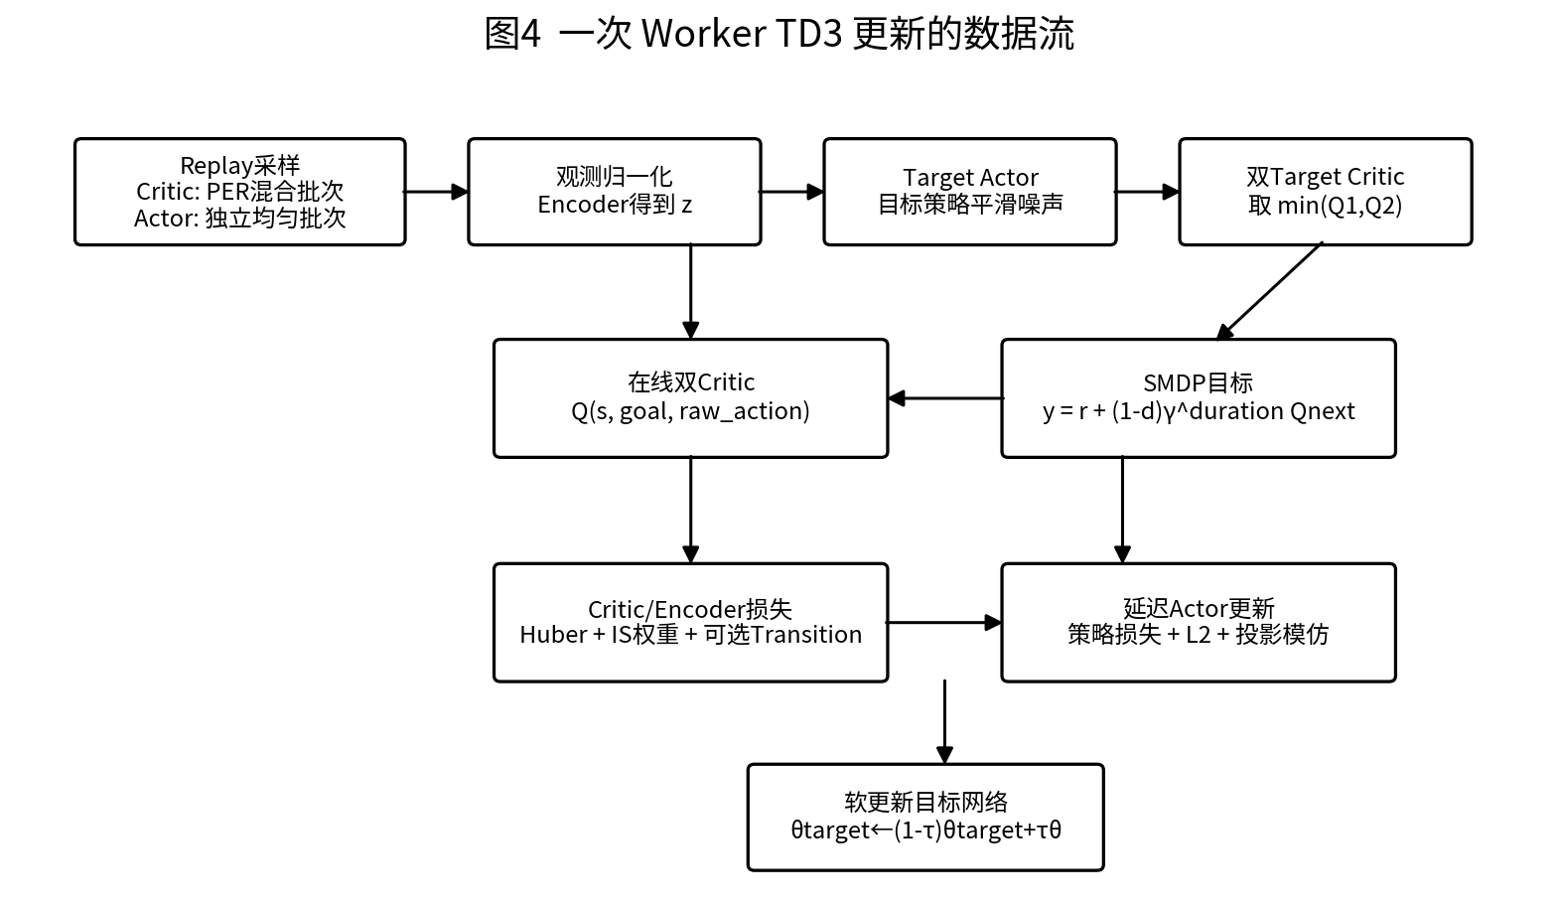

6. Replay与多时间尺度片段

6.1 Fast Replay
每个3分钟步形成一条经验。由于next_obs只有执行环境step后才能获得，代码先创建PendingFastTransition，在下一时刻补齐next_obs、物理进展和latent进展后入库。

6.2 Slow Replay
Slow动作保持20步。最关键的细节是：虽然Actor请求的慢动作保持不变，但ESS的SOC每步变化，环境会每步重新执行SOC安全投影，因此实际executed action可能在区间内变化。Replay不能只保存第一步执行动作。
- executed_action_mean：区间实际动作均值。
- executed_action_variance：区间动作变化程度。
- executed_action_first / last：片段开始和结束的真实动作。
- max_dynamic_projection：区间内最大动态投影。
- duration_steps：真实片段长度，通常20，尾部可更短。

6.3 Manager Replay
Manager Replay同时保存raw_goal、executed_goal和previous_executed_goal。Critic学习实际传给Workers的executed goal；Actor与target Actor都使用同一可微Goal执行变换，保证训练语义和交互语义一致。

6.4 Replay容量与默认门槛
Replay | 容量 | batch | learning starts | 随机warmup
Fast | 200,000 | 256 | 5,000步 | 2,000步
Slow | 50,000 | 64 | 256片段 | 128片段
Manager | 10,000 | 32 | 128片段 | 64片段

训练预算：一个完整episode产生480条Fast、24条Slow和12条Manager经验。因此默认单阶段至少需要11个完整episode才能让三个层级中的任一层同时跨过其默认更新门槛。代码会在启动前执行validate_training_contract()，无效配置会直接报错。

7. 奖励、安全信用与v9尺度标定

7.1 为什么需要尺度标定
环境中的硬安全成本可能具有很大权重，例如电压越限或求解失败；如果直接将原始成本写入TD目标，少量灾难样本可能使Q值尺度膨胀，掩盖SOC、气压、动作变化等其他信号。v9保留环境原始安全回报用于评估，但对训练用的各成本分量做单调尺度变换。

7.2 分量变换
ĉ_i = importance_i · sign(c_i) · log(1 + |c_i| / reference_i)
该变换保持单调性：更严重的违规仍对应更大惩罚；但极大原始成本被压缩到可学习范围。变换后再执行worker_component_clip_abs=50的分量裁剪。reward_scale_profile固定为safety_calibrated_20260714_v1，避免不同实验无意混用不兼容尺度。

7.3 安全责任分组
组 | 分量
全局安全 | 电压偏差/越限、线路过载、SOC软/终端成本、气压偏差/越限、管道流速、气源容量、求解失败
Fast专属 | 有功网损、新能源弃电
Slow专属 | 压缩机能耗、ESS/GFG/P2G动作变化

两个Worker默认都使用0.5全局安全权重和0.5本层专属权重。在formal模式下，Fast和Slow的global safety weight必须大于0，防止任何一层完全逃避系统级安全责任。

7.4 Worker最终训练奖励
Rworker = α · Rexternal
+ βlatent · reference · tanh(Rlatent)
+ βphysical · reference · tanh(Rphysical)
+ Rprojection
reference = max(|Rexternal|, shaping_reference_floor)
默认α=1、βlatent=0.05、βphysical=0.10。latent和physical shaping按外在安全奖励的量级自适应缩放，避免它们在安全成本很小或很大时失衡。Worker总奖励最终裁剪到±1000，Manager片段奖励裁剪到±2000，目标Q裁剪到±20000。

7.5 投影惩罚
Rprojection = - λprojection · mean((raw_action - executed_action)²)
默认λprojection=5。该项不是替代物理安全投影，而是让Actor逐渐减少不可行请求。

8. 安全投影和动作语义
必须区分：raw_action、guarded_action和executed_action是三个不同概念，混用会破坏Critic语义和Replay一致性。
名称 | 来源 | 主要用途
raw_action | Actor直接请求 | Worker Critic动作输入；描述策略意图
guarded_action | 训练脚本ESS前瞻保护后的请求 | 安全暖启动；投影模仿目标优先使用它
executed_action | 环境完成SOC/逆变器/压缩机等投影后的真实动作 | 真实状态转移、投影惩罚、Transition Model、诊断

当前Worker Critic学习Q(s, goal, raw_request_action)。环境投影被视为转移函数的一部分：同一个raw request经过当前SOC等状态相关约束后产生executed action和next state。这样Actor和Critic处于同一动作坐标域，同时Replay仍保存真实执行动作以描述物理转移。

8.1 ESS前瞻Guard
训练脚本可在Slow动作提交环境前，根据当前SOC和保持区间长度估计可行充放电范围，先修正ESS请求。环境仍会在每个快速步按真实SOC重新投影，因此Guard是第一道保护，环境投影是最终物理保护。

8.2 求解异常处理
默认unexpected_env_exception_policy=raise，意外异常会立即终止并暴露问题。只有显式设置truncate时，异常才会转换为带失败惩罚的截断transition。正式训练建议保留raise，避免把代码错误伪装成环境随机失败。

9. PER、投影模仿与辅助模型

9.1 混合优先经验回放
Fast和Slow默认启用PER，Manager默认不启用。每个样本的priority由TD误差、约束严重度和投影幅度组成。各分量先使用running_scale按历史90分位尺度归一化，再组合。
priority = normalized(TD)
+ w_constraint · normalized(constraint)
+ w_projection · normalized(projection)
+ ε
默认prioritized_sample_fraction=0.75：批次中每个位置以75%概率从优先分布抽样，以25%概率均匀抽样。重要性采样β从0.4逐步退火到1.0，并对Critic损失加权。

9.2 为什么Actor使用均匀批次
PER设计用于校正Critic对高误差或高风险样本的学习效率。Actor若直接用同一优先批次，会将策略梯度过度集中于少数异常区域。代码因此调用sample_uniform()为Actor单独采样。

9.3 投影模仿
当历史raw请求被Guard或环境明显修正，且当前Actor仍接近该历史raw请求时，算法才使用投影后的更安全动作作为局部模仿目标。
- projection mask：历史raw与安全目标的RMS差异超过阈值。
- behavior-match mask：当前Actor仍接近历史raw行为。
- imitation mask：二者同时满足。
- 模仿权重：从0.10线性退火至0.02，避免长期压制策略梯度。

9.4 自适应辅助损失权重
动作L2项和投影模仿项的原始数值尺度可能与policy loss差别很大。v9将配置值解释为“期望相对贡献”，根据当前policy loss与auxiliary loss的绝对值计算detached系数，并设置最大缩放上限。这样可减少辅助项突然支配Actor更新的风险。

9.5 Transition Model（可选）
启用--use-transition-model后，模型学习从当前latent z和executed action预测下一latent增量。由于监督动作必须是物理真实执行动作，该模型不能用来证明raw action可达，也不能直接开启reachability_weight；代码明确要求reachability_weight保持0。

10. 四阶段训练与参数冻结
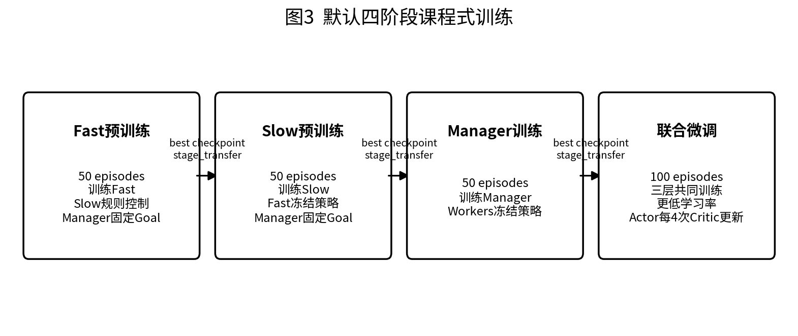
阶段 | 训练层 | 冻结层 | 控制方式 | 默认episodes
fast_pretrain | Fast | Slow、Manager | Manager固定安全Goal；Slow规则动作；Fast探索 | 50
slow_pretrain | Slow | Fast、Manager | Manager固定Goal；Fast使用冻结策略；Slow探索 | 50
manager_train | Manager | Fast、Slow | Workers使用冻结确定性策略；Manager探索 | 50
joint_finetune | Manager、Slow、Fast | 无 | 三层共同训练；降低LR；Actor更延迟 | 100

10.1 为什么不能从Joint直接开始
三层网络同时随机初始化时，Manager给出的Goal没有意义，Workers又无法稳定响应Goal，导致上层看见的转移不断漂移。课程式训练先让Fast学会快速安全修正，再让Slow学会小时级调度，随后Manager在相对稳定的Worker响应上学习长期Goal，最后联合微调。

10.2 阶段传递
run_all_stages()按顺序执行四阶段，每阶段保存best checkpoint，并以stage_transfer加载到下一阶段。stage_transfer保留策略、Critic/目标网络和归一化统计等可迁移状态，但不会把上一阶段Replay和调度计数当作当前阶段的strict resume状态。探索episode offset连续累计，噪声不会在每个阶段重新升到初始值。

10.3 联合微调稳定化
- Worker学习率降为5e-5。
- Manager学习率降为1e-5。
- policy_frequency从默认2自动调整为joint_policy_frequency=4。
- Critic更新频率保持，Actor更新更慢，减少三层同时变化造成的非平稳性。

11. 训练主循环逐步解析
- 创建环境并校验版本、时间尺度、动作维度和Slow safety schema。
- 通过一次reset动态构造Manager、Fast、Slow真实观测维度，并创建三类Agent和Replay。
- 如指定checkpoint，根据resume、stage_transfer或policy_only加载。
- 每个episode重置为一天场景，计算当前探索噪声。
- 每40步结束旧Manager片段并选择新Goal。
- 每20步结束旧Slow片段并选择新慢动作。
- 每一步Fast Worker产生快动作，将慢动作和快动作拼成26维环境动作。
- ESS Guard先修正慢动作请求，环境再进行逐步安全投影和电—气耦合求解。
- 记录环境原始回报、分项安全成本、约束分数、raw/guarded/executed动作。
- 补齐Fast transition；在边界处补齐Slow和Manager SMDP片段。
- 满足learning starts后，按当前阶段更新对应网络。
- 每eval_interval个episode进行确定性评估，按feasible_then_return保存最佳模型。
- 定期保存latest_policy和包含Replay/optimizer/RNG的resume_latest。

11.1 Warmup策略
Fast前2000步、Slow前128片段、Manager前64片段使用随机/规则动作与Actor混合。warmup_blend_fraction=0.20表示在warmup尾部逐步提高Actor占比，而不是从纯随机突然切换为纯Actor。

11.2 非有限更新事务
优化器只有在当前批次的全部损失与梯度均为有限值后才执行step。默认nonfinite_update_policy=raise；可选skip_batch会放弃问题批次并增加诊断计数，但正式训练更推荐raise以尽早定位数值错误。

12. 评估、可行性与最佳模型

12.1 确定性评估
评估期间所有模块进入eval模式，观测归一化统计冻结，关闭探索噪声，并使用固定评估种子2026、2027、2028（代码写作20026、20027、20028）。不同阶段有明确控制规范，例如Fast预训练评估时Slow使用规则控制。

12.2 可行性条件
指标 | 默认要求
solver_failures | 0
power_solver_success_rate | ≥ 0.999
gas_solver_success_rate | ≥ 0.999
SOC越限率 | ≤ 0
电压/气压/线路/管道/气源硬越限率 | ≤ 0
平均电压RMS偏差 | ≤ 0.05 pu
平均气压RMS偏差 | ≤ 0.5 bar

12.3 feasible_then_return排序
正式模式强制使用feasible_then_return。比较顺序为：
- 先判断是否满足全部可行性阈值。
- 若可行性不同，安全可行模型优先。
- 若同为可行或同为不可行，依次比较求解失败、硬越限率、最大越限、归一化约束成本和综合约束分数。
- 安全指标近似相同时，才比较平均回报。
含义：高回报不能覆盖安全违规。一个回报略低但完全可行的模型，会优先于回报更高但存在越限的模型。

13. Checkpoint和断点续训

13.1 三种加载模式
模式 | 恢复内容 | 适用场景
resume | 策略、Critic、目标网络、optimizer、Replay、RNG、episode/global step、更新计数 | 同一训练阶段中断后精确续训
stage_transfer | 可迁移网络和归一化状态，重置Replay/优化调度 | 从一个阶段进入下一阶段
policy_only | 策略和归一化器，重置Critic/optimizer/Replay等 | 部署、评估或只继承行为策略

13.2 文件类型
文件 | 内容/用途
latest_policy.pt | 当前最新轻量checkpoint
best_fast.pt / best_slow.pt / best_manager.pt / best_joint.pt | 各阶段最佳安全模型
resume_latest.pt | 完整续训checkpoint，包含Replay、optimizer和RNG
config.json | 本次训练完整配置
episode_log.csv | 逐episode指标
tb/ | TensorBoard事件文件

13.3 兼容性检查
strict resume会检查算法版本、环境模型版本、Slow safety schema、观测/动作维度、Goal维度、Critic动作语义、关键优化配置和Replay结构。修改观测或动作后不能直接resume旧checkpoint；应重新训练或显式采用stage_transfer/policy_only并承担迁移差异。

14. 完整使用教程

14.1 文件准备
三个文件应位于同一目录并使用标准文件名：
electric_gas_microgrid_single.py
hierarchical_td3_electric_gas.py
hierarchical_td3_electric_gas_optimized.py
带“(14)”“(21)”等编号的上传文件需要复制或重命名为标准名，否则Python import无法找到模块。

14.2 环境依赖检查
& 'D:\anaconda\anaconda\envs\python_3_8\python.exe' -c "import torch, numpy, pandapower, pandapipes; print(torch.__version__); print('CUDA', torch.cuda.is_available())"

14.3 先运行测试
& 'D:\anaconda\anaconda\envs\python_3_8\python.exe' `
.\hierarchical_td3_electric_gas_optimized.py `
--run-tests `
--device cpu
测试应完整结束并输出优化测试全部通过。若在环境reset、气网求解或checkpoint测试中失败，不应直接开始长期训练。

14.4 正式四阶段训练
& 'D:\anaconda\anaconda\envs\python_3_8\python.exe' `
.\hierarchical_td3_electric_gas_optimized.py `
--run-mode formal `
--training-stage all `
--episode-steps 480 `
--fast-pretrain-episodes 50 `
--slow-pretrain-episodes 50 `
--manager-train-episodes 50 `
--joint-finetune-episodes 100 `
--eval-interval 5 `
--eval-episodes 3 `
--device auto `
--checkpoint-dir .\hierarchical_td3_optimized_runs
上述即当前推荐配置。直接运行优化脚本也会使用这些默认阶段数量。总训练环境步为(50+50+50+100)×480=120,000，不含评估交互。

14.5 TensorBoard
conda activate python_3_8
tensorboard --logdir .\hierarchical_td3_optimized_runs

14.6 GPU选择
& 'D:\anaconda\anaconda\envs\python_3_8\python.exe' -c "import torch; print(torch.cuda.is_available()); print(torch.cuda.get_device_name(0) if torch.cuda.is_available() else 'CPU')"
如果CUDA可用，可显式使用--device cuda；否则使用--device cpu或auto。潮流/管流求解主要在CPU执行，因此GPU主要加速神经网络更新。

15. 使用案例

案例1：20步Fast调试训练
目的：验证训练循环、Replay插入和Fast更新，不代表正式性能。由于debug短episode样本少，必须同步降低Fast门槛并关闭Fast随机warmup。
& 'D:\anaconda\anaconda\envs\python_3_8\python.exe' `
.\hierarchical_td3_electric_gas_optimized.py `
--run-mode debug `
--training-stage fast_pretrain `
--episodes 2 `
--episode-steps 20 `
--fast-batch-size 8 `
--fast-learning-starts 8 `
--fast-random-warmup-steps 0 `
--eval-interval 1 `
--eval-episodes 1 `
--device cpu `
--checkpoint-dir .\debug_fast
说明：debug模式允许短episode，并补充终端SOC成本；formal模式必须480步。

案例2：较短但有效的四阶段验收
默认门槛下，每个阶段至少需要11个完整episode才能覆盖Fast 5000、Slow 256和Manager 128的样本门槛。下面命令适合正式长训练前的端到端验收：
& 'D:\anaconda\anaconda\envs\python_3_8\python.exe' `
.\hierarchical_td3_electric_gas_optimized.py `
--run-mode formal `
--training-stage all `
--fast-pretrain-episodes 11 `
--slow-pretrain-episodes 11 `
--manager-train-episodes 11 `
--joint-finetune-episodes 11 `
--eval-interval 2 `
--eval-episodes 1 `
--device auto `
--checkpoint-dir .\formal_acceptance

案例3：同阶段断点续训
假设joint_finetune目标总轮数为100，已训练到第40轮并保存resume_latest.pt。恢复命令中的--episodes仍填写目标总数100，而不是“再训练100轮”。
& 'D:\anaconda\anaconda\envs\python_3_8\python.exe' `
.\hierarchical_td3_electric_gas_optimized.py `
--run-mode formal `
--training-stage joint_finetune `
--episodes 100 `
--episode-steps 480 `
--load-checkpoint 'D:\runs\joint_finetune\20260715_120000\resume_latest.pt' `
--checkpoint-load-mode resume `
--device auto `
--checkpoint-dir .\resumed_joint

案例4：手动跨阶段迁移
& 'D:\anaconda\anaconda\envs\python_3_8\python.exe' `
.\hierarchical_td3_electric_gas_optimized.py `
--run-mode formal `
--training-stage slow_pretrain `
--episodes 50 `
--load-checkpoint 'D:\runs\fast_pretrain\best_fast.pt' `
--checkpoint-load-mode stage_transfer `
--device auto

案例5：加载策略并独立评估
当前CLI没有单独的--evaluate-only选项，可编写evaluate_checkpoint.py：
import torch
from electric_gas_microgrid_single import ElectricGasMultiScaleEnv
from hierarchical_td3_electric_gas_optimized import (
TrainConfig, build_agents, load_checkpoint, evaluate_policy
)
checkpoint = r'D:\runs\joint_finetune\best_joint.pt'
device = torch.device('cuda' if torch.cuda.is_available() else 'cpu')
cfg = TrainConfig(
training_stage='joint_finetune',
run_mode='formal',
device=str(device),
checkpoint_load_mode='policy_only',
)
env = ElectricGasMultiScaleEnv()
agents = build_agents(env, cfg, device)
load_checkpoint(checkpoint, agents, device, mode='policy_only')
stats = evaluate_policy(agents, cfg, episodes=3, max_steps=480, seed=12345)
for key, value in stats.items():
print(f'{key}: {value}')

案例6：PER消融实验
python hierarchical_td3_electric_gas_optimized.py --disable-prioritized-replay --checkpoint-dir .\ablation_no_per
消融实验应单独目录保存，并与相同随机种子、相同训练步数的默认PER实验比较。不要在正式主实验中途切换PER配置后strict resume。

案例7：启用Transition Model
python hierarchical_td3_electric_gas_optimized.py --use-transition-model --checkpoint-dir .\with_transition
启用后应重点观察transition_loss、transition_encoder_loss和梯度范数。reachability_weight仍必须为0。

16. TensorBoard与CSV诊断

16.1 首先看安全，而不是只看回报
- power/gas solver success rate是否接近1。
- 电压、气压RMS偏差是否下降。
- SOC、线路、管道、气源越限率是否为0。
- constraint_feasibility是否达到1。
- best checkpoint是否由安全指标改善触发。

16.2 学习稳定性指标
指标 | 正常关注点 | 异常信号
critic_loss / td_error | 随训练波动但总体受控 | 持续爆炸或NaN
target_q_abs_max | 不长期贴近20000裁剪边界 | 大量样本被Q裁剪
reward_clipping_ratio | 应较低 | 长期高于健康阈值0.05
actor_action_saturation_ratio | 不应长期接近1 | 大量动作贴±1边界
critic/actor_grad_norm | 有限且裁剪后受控 | 非有限或长期顶住gradient_clip
nonfinite_batch_count | 应为0 | 增加说明数值问题

16.3 投影与安全学习指标
- sample_projection_mse：策略请求与真实执行动作的差距。
- raw_to_guarded_projection_mse：ESS前瞻Guard修正量。
- guarded_to_executed_projection_mse：环境进一步投影量。
- projection_imitation_mask_ratio：当前可用于模仿的样本比例。
- projection_imitation_contribution_ratio：模仿项相对policy loss的贡献。
- mean_slow_action_projection：Slow动作在物理约束下的平均修正。

16.4 PER指标
- effective_sample_size：重要性权重后的有效样本量。
- sampled_unique_ratio：一个batch中不同样本比例。
- priority_fallback_count：priority异常而回退均匀采样的次数，应为0。
- td/constraint/projection priority的p50、p90、p99：观察是否被单一分量支配。

17. 常见问题与排错
现象 | 常见原因 | 处理
ModuleNotFoundError | 文件仍带编号后缀 | 改为三个标准文件名并放同一目录
formal模式拒绝短episode | formal强制完整一天 | 调试使用--run-mode debug；正式保持480步
Invalid training budget | episodes不足以跨过learning starts/warmup | 增加episodes，或仅在debug中同时降低batch、starts和warmup
跨阶段resume报错 | resume只能用于同阶段 | 跨阶段使用stage_transfer
旧checkpoint schema不兼容 | 环境/Slow观测/动作语义已升级 | 重新训练或显式policy_only/stage_transfer
训练无Actor更新 | 样本不足或policy frequency/阶段冻结 | 检查actor_update_count与sample budget
Q值持续贴裁剪边界 | 奖励尺度或gamma导致Q过大 | 检查reward_clipping、target_q_clipping和组件分布，不要盲目提高裁剪值
投影MSE很高 | Actor长期请求不可行动作 | 检查ESS Guard、投影模仿、动作饱和和SOC边界
回报提高但模型未保存 | 安全指标未改善或仍不可行 | 查看feasibility_reasons和约束排序
GPU利用率不高 | 物理潮流/管流主要在CPU | 属于混合仿真特点，可优化批更新但不能期望全流程GPU化

18. 推荐阅读顺序与函数索引

18.1 初学者阅读顺序
- TrainConfig和parse_args：先知道有哪些开关和默认参数。
- 环境动作映射与SlowObservationLayout：建立维度概念。
- MLPEncoder、Actor、Critic：理解网络输入输出。
- Fast/Slow/Manager Replay：理解一条经验保存什么。
- ManagerTD3和WorkerTD3.update：理解一次梯度更新。
- PendingFast/Slow/Manager：理解多时间尺度片段。
- run_training：把交互、入库和更新串起来。
- evaluate_policy与is_feasible：理解什么才是“好模型”。
- checkpoint与run_all_stages：理解长期实验管理。

18.2 关键函数索引
文件/函数 | 当前源码位置 | 作用 | 阅读优先级
基础 TrainConfig | base约第107行 | 公共训练参数 | 高
SlowObservationLayout | base约第528行 | 49维Slow状态单一真源 | 高
ManagerTD3 | base约1102行；optimized约1851行 | Manager TD3和优化更新 | 高
WorkerTD3 | base约1259行；optimized约2064行 | Worker TD3和安全优化 | 最高
worker_safety_reward_from_components | base约1614行 | 安全信用和尺度标定 | 最高
build_smdp_target | optimized约558行 | SMDP TD目标 | 最高
_PrioritizedReplayMixin | optimized约833行 | 混合PER | 中高
validate_environment_contract | optimized约2599行 | 环境/维度/schema检查 | 中
run_training | base约2489行；optimized包装约3325行 | 完整训练主循环 | 最高
evaluate_policy | optimized约3206行 | 确定性多种子评估 | 高
run_all_stages | optimized约3391行 | 四阶段自动训练 | 高
parse_args | optimized约5017行 | 正式CLI | 高

附录A 默认参数速查
类别 | 参数 | 默认值 | 说明
时间 | episode_steps / slow_interval / manager_interval | 480 / 20 / 40 | 24小时、1小时、2小时
折扣 | gamma_fast / tau | 0.99 / 0.005 | 快速步折扣和软更新
批次 | Fast / Slow / Manager | 256 / 64 / 32 | 各层独立
学习门槛 | Fast / Slow / Manager | 5000 / 256 / 128 | Replay样本数
更新次数 | Fast / Slow / Manager | 1/步 / 2/边界 / 4/边界 | 每个新数据时机
学习率 | Fast / Slow / Manager | 3e-4 / 1e-4 / 5e-5 | 预训练阶段
联合学习率 | Worker / Manager | 5e-5 / 1e-5 | 联合微调
Actor延迟 | policy / joint policy frequency | 2 / 4 | 联合阶段更保守
PER | alpha / beta / mix | 0.6 / 0.4→1.0 / 0.75 | Manager默认不启用PER
探索 | Fast / Slow / Manager | 0.15 / 0.10 / 0.05 | 衰减至0.02/0.02/0.01
奖励 | βlatent / βphysical / λprojection | 0.05 / 0.10 / 5.0 | 外在安全奖励为主
裁剪 | Worker / Manager / Q | 1000 / 2000 / 20000 | 限制极端尺度
模仿 | initial / final / decay | 0.10 / 0.02 / 100000更新 | 局部安全模仿退火
训练阶段 | Fast/Slow/Manager/Joint | 50/50/50/100 episodes | 默认总250 episodes

附录B 术语与公式速查
术语 | 含义
Actor | 确定性策略网络，输出Goal或动作
Critic | Q函数，评估状态/Goal/动作的长期价值
Target Network | 慢速跟随在线网络，用于稳定TD目标
Replay Buffer | 保存历史经验以实现off-policy学习
SMDP | 动作可持续多个基础时间步的决策过程
Bootstrapping | 用下一状态Q值估计未来回报
PER | 按TD误差/风险等提高重要样本抽取概率
IS Weight | 修正非均匀采样导致的Critic偏差
Safety Projection | 把不可行请求投影到物理可行域
Goal Smoothing | 将新Goal与上一执行Goal平滑融合
Stage Transfer | 跨训练阶段继承可迁移网络状态
Strict Resume | 恢复全部训练状态以继续同一实验

SMDP target: y = R_segment + (1-done)γ_fast^duration min(Q1′,Q2′)
Critic loss: Lc = E[wIS(Huber(Q1,y)+Huber(Q2,y))]
Actor policy loss: Lπ = -E[Q1(s,g,π(s,g))]
Soft update: θ′ ← (1-τ)θ′ + τθ

结语
理解这套算法的关键不是先记住所有超参数，而是抓住四条主线：第一，三个层级解决不同时间尺度的问题；第二，Slow和Manager必须用真实duration进行SMDP折扣；第三，raw、guarded和executed动作必须保持语义一致；第四，模型选择先看安全可行性，再看回报。掌握这四条主线后，再阅读PER、投影模仿、Transition Model和奖励尺度标定会容易得多。
实践建议：先运行--run-tests，再执行11×4阶段的正式验收，确认日志和checkpoint全链路正常；最后再启动50/50/50/100的长期训练。

